**Software Testing Fundamental**

**Soal Prioritas 1 :**

1. Sebutkan dan jelaskan berbagai automation testing tool yang dapat digunakan (minimal 3)!

Jawaban :

* Katalon Studio, merupakan salah satu automation testing tool yang paling terkenal. Katalon dapat menguji software dengan platform Web, API, Mobile, ataupun Desktop. Yang membuat Katalon unggul dan menjadi salah satu automation tool yang popular adalah kemampuannya dalam pengujian dimana user tidak diharuskan untuk membuat code khusus dari awal untuk testing sehingga user dapat langsung masuk dan melakukan testing.
* Selenium, merupakan salah satu automation testing tool yang berbasis open source yang dikhususkan untuk web testing. Selenium menjadi popular karena basisnya yanmg open source membuat testing tool ini gratis dan terus berkembang sesuai dengan komunitas yang ada. Sayangnya automation tools ini masih membutuhkan coding untuk melakukan testing.
* Appium, merupakan salah satu automation testing tool yang juga berbasis open source. Bedanya dengan Selenium adalah testing tool ini berfokus untuk mobile app.

[*https://katalon.com/resources-center/blog/automation-testing-tools*](https://katalon.com/resources-center/blog/automation-testing-tools)

1. Tuliskan secara lengkap kesimpulan dari gambar berikut!

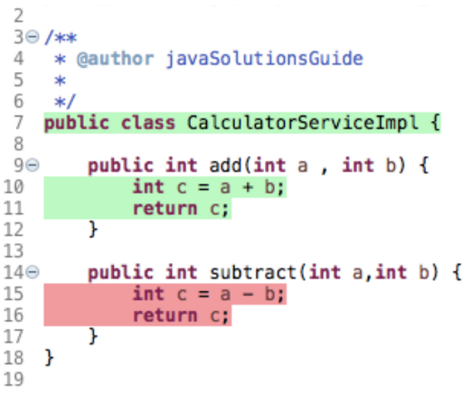

Jawaban :

Dalam potongan kode diatas menunjukan potongan kode dari sebuah aplikasi kalkulator. Disana menunjukan sebuah potongan kode untuk 2 operasi matematika yaitu add (tambah) dan substract (kurang). Ada 2 warna disana yaitu hijau dan merah. Warna disini menunjukan bahwa potongan kode tersebut di tes menggunakan Junit. Warna tersebut berarti hijau sudah lolos coverage sedangkan merah belum.

[*https://javasolutionsguide.blogspot.com/2019/07/how-to-integrate-and-use-eclemma-plugin.html*](https://javasolutionsguide.blogspot.com/2019/07/how-to-integrate-and-use-eclemma-plugin.html)

**Soal Prioritas 2 :**

1. Tuliskan secara lengkap kesimpulan dari gambar berikut!

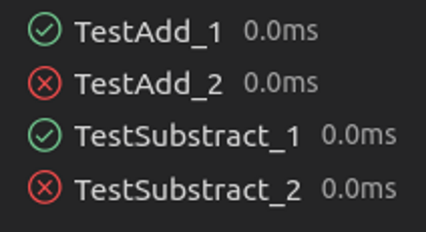

Jawaban :

Potongan gambar diatas menunjukan sebuah hasil dari running test case. Tester menulis sebuah code untuk running sebuah test ccase dimana pada kasus ini terdapat 4 test case yang berbeda. Centang hijau berarti test case berhasil dijalankan sampai akhir/running tanpa ada kendala sedangkan silang merah berarti terdapat kendala sehingg attest case tidak bisa running sampai selesai.

**Soal Eksplorasi :**

1. Tulis kesimpulan dari hasil pengujian berikut.

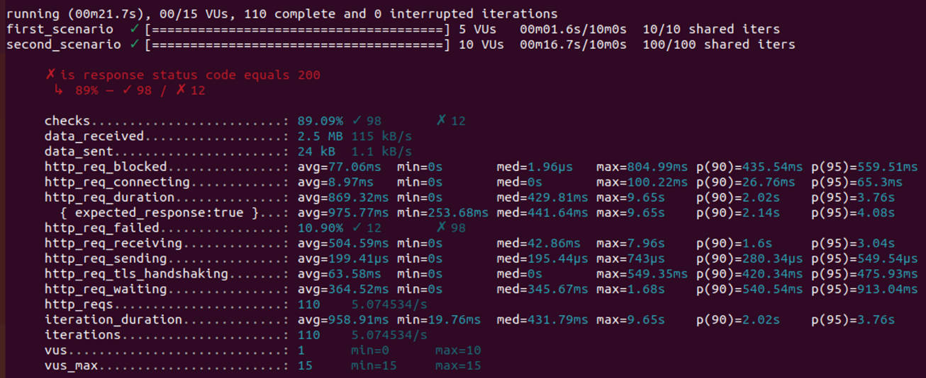

**Software Testing as a Career Path**

1. Sebutkan berbagai skill yang dibutuhkan untuk menjadi seorang software tester!

Jawaban :

Seorang software tester harus mempunyai berbagai skill mulai dari technical dan non technical skills.

Technical :

1. Menguasai atau bisa mengoperasikan testing tools (Test Management Tools atau Automation Testing Tools)
2. Mengerti dasar dari linux commands
3. Memahami atau bisa mengoperasikan Management Tools

Untuk non technical skills yang harus dimiliki antara lain :

1. Analytical Skills, dimana dibutuhkan tingkat analisis yang tinggi untuk membedah sebuah software sampai ke unit terkecilnya untuk mencari bug yang mungkin ada
2. Communication Skills, dimana dibutuhkan untuk membuat artifak yang dapat dengan mudah dibaca dan dipahami orang dari divisi lain
3. Time Management & Organization Skill, dimana dibutuhkan untuk me manage waktu dari tester agar testing dilakukan dengan optimal dan efisien
4. Great Attitude & Passion
5. Emphaty, dimana harus memiliki empati tinggi untuk melihat dari sudut pandang calon user agar mengetahui apakah software yang dibuat sudah tepat jitu dari sisi calon user